

## BỘ GIÁO DỤC VÀ ĐÀO TẠO

**TRƯỜNG ĐẠI HỌC SƯ PHẠM KỸ THUẬT TP. HCM KHOA ĐIỆN – ĐIỆN TỬ**

BÁO CÁO PROJECT 70%

Môn học: HỆ ĐIỀU HÀNH THỜI GIAN THỰC

Đề tài: THIẾT KẾ SMARTWATCH

**GIÁO VIÊN HƯỚNG DẪN: ThS. Huỳnh Hoàng Hà**

**SINH VIÊN THỰC HIỆN:**

**Bùi Huỳnh Nhật Quang 22119121**

**Phạm Ngọc Nhật 22119110**

**Phan Quốc Tường 22119153**

**Tp. Hồ Chí Minh, tháng** **12** **năm 2024**

Mục lục

1. Mô tả ngắn gọn về đề tài 3

2. Mô tả chi tiết các tính năng đề tài (dạng liệt kê chi tiết) 3

3. Mô hình có thể ứng dụng vào đâu 3

4. Chức năng và thông số của từng linh kiện có trong hệ thống: 4

4.1. Board ESP32 4

4.2. LCD 16x2 I2C 4

4.3. Cảm biến chạm. 5

4.4. Nút nhấn 5

4.5. DHT22. 6

4.6. Module DS1307 6

4.7. Module MAX30100. 7

5. Vẽ sơ đồ khối 7

6. Vẽ sơ đồ mạch chi tiết 8

7. Mô tả tổng thể hệ thống 8

8. Mô tả chi tiết từng task 9

8.1. Task đo nhịp tim 9

8.2. Task màn hình 10

8.3. Task báo thức 11

8.4. Task thiết lập báo thức 12

8.5. Task cảnh báo 13

8.6. Task ngưỡng cảnh báo 14

8.7. Task đo nhiệt độ 15

8.8. Task đếm thời gian 16

8.9. Soft timer: Gửi dữ liệu lên MQTT 17

9. Kết quả demo và trình bày bằng video 17

# 1. Mô tả ngắn gọn về đề tài

Thiết kế SMARTWATCH dùng để hiển thị thời gian thực ngày, tháng, năm và giờ, phút, giây. Đồng thời mô hình hỗ trợ thiết lập báo thức và giám sát tình hình sức khỏe của người dùng thông qua nhịp tim, SpO2 và gửi cảnh báo. Bên cạnh đó SMARTWATCH còn giám sát nhiệt độ và độ ẩm của môi trường xung quanh.

# 2. Mô tả chi tiết các tính năng đề tài (dạng liệt kê chi tiết)

- H**iển thị thông tin trên màn hình LCD**:

* Hiển thị giờ, phút, giây, ngày, tháng, năm.
* Hiển thị nhiệt độ và độ ẩm.
* Hiển thị nhịp tim và SpO2.
* Hiển thị màn hình thiết lập báo thức

**- Quản lý báo thức**:

* Cho phép người dùng thiết lập báo thức thông qua các nút.

**- Đo các chỉ số**:

* Đo nhiệt độ, độ ẩm, nhịp tim, độ bão hòa oxy trong máu (SpO2).
* Hiển thị các thông số sức khỏe này trên LCD và gửi dữ liệu lên cloud.

**- Cảnh báo sức khỏe**:

* Phát âm thanh qua buzzer và gửi mail cho người dùng khi sức khỏe nằm ngoài ngưỡng an toàn.

# 3. Mô hình có thể ứng dụng vào đâu

Mô hình SMARTWATCH có thể ứng dụng rộng rãi trong đời sống, có thể thiết kế thành thiết bị đeo tay để người dùng có thể theo dõi thời gian, sức khỏe của mình nhanh và hiệu quả. Đồng thời hễ thống dễ dàng phát triển, tích hợp thêm các tính năng khác tùy theo yêu cầu của người dùng.

# 4. Chức năng và thông số của từng linh kiện có trong hệ thống:

## 4.1. Board ESP32: Bộ xử lý trung tâm

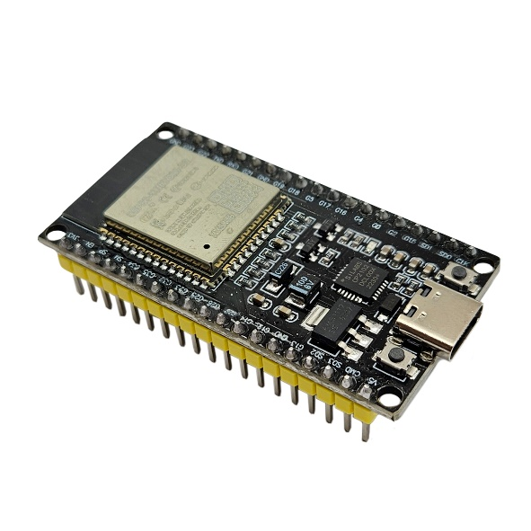

Thông số kỹ thuật:

- Module trung tâm: Wifi BLE SoC ESP32 ESP-WROOM-32

- Có 30 chân cắm.

- Nguồn sử dụng: 5VDC từ cổng Micro USB.

- Tích hợp mạch nạp và giao tiếp UART CP2102.

- Chuẩn chân cắm 2.54mm

- Kích thước: 28.33x51.45mm

- ROM 448 KB

- SRAM 8KB

**4.2. LCD 16x2 I2C:** Hiển thị các giá trị

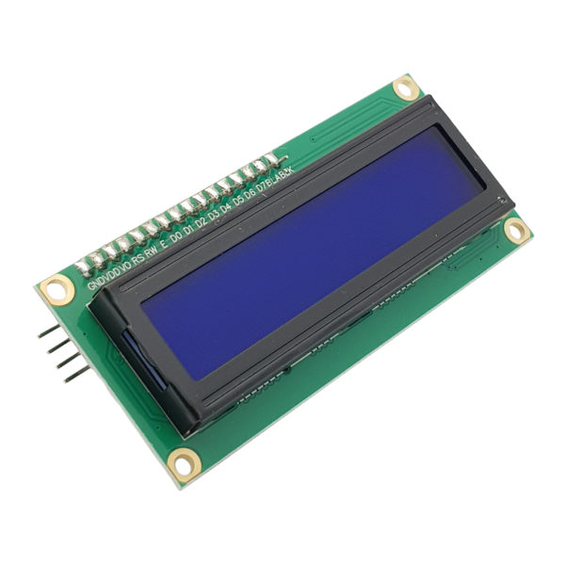

Thông số kỹ thuật:

- Điện áp hoạt động: +5.0VDC

- Chữ trắng nền xanh dương

- Có biến trở dùng chỉnh độ sáng của màn hình

- Hiển thị 2 dòng, mỗi dòng 16 ký tự

- Đèn LED nền màu trắng

- IC điều khiển HD44780

- Giao tiếp 8 bit

**4.3. Cảm biến chạm:** Chạm để chuyển giữa các màn hình.

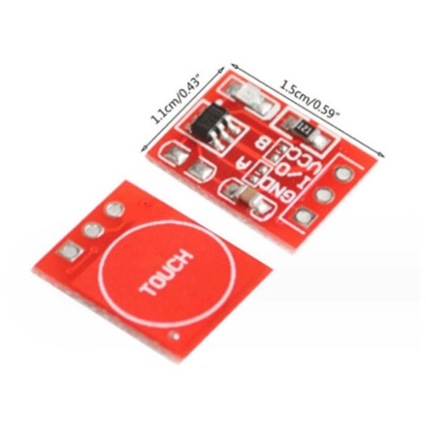

Thông số kỹ thuật:

- IC chính: TTP223B

- Điện áp làm việc: 3 ~ 5VDC

- Dòng điện tiêu thụ: 0.025mA

**4.4. Nút nhấn**: Thiết lập ngưỡng báo thức.

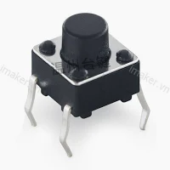

Thông số kỹ thuật:

- Kích thước: 6 x 6 x 4.3mm

- Dòng điện định mức tiếp điểm: 50 mA tại 12 VDC

**-** Nhiệt độ hoạt động: 35 → +85°C

- Tuổi thọ: 100000 lần nhấn

**4.5. DHT22**: Thu thập dữ liệu nhiệt độ, độ ẩm không khí và gửi về bộ xử lý trung tâm.

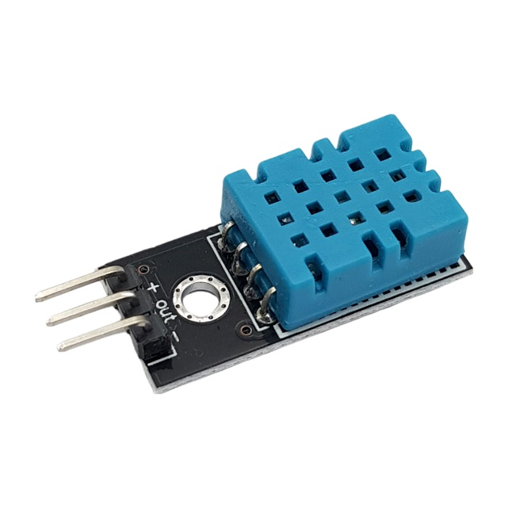

Thông số kỹ thuật:

- Điện áp: 3.3 ~ 5VDC

- Dòng điện max: 5mA

- Thang độ ẩm: 0 → 100%; độ chính xác ±5%

- Thang nhiệt độ: 0 → 50°C; độ chính xác ± 2°C

- Kích thước 15.5 x 12 x 5.5 mm

**4.6. Module DS1307**: Gửi dữ liệu về thời gian hiện tại ngày, tháng, năm, giờ, phút, giây cho bộ xử lý trung tâm.

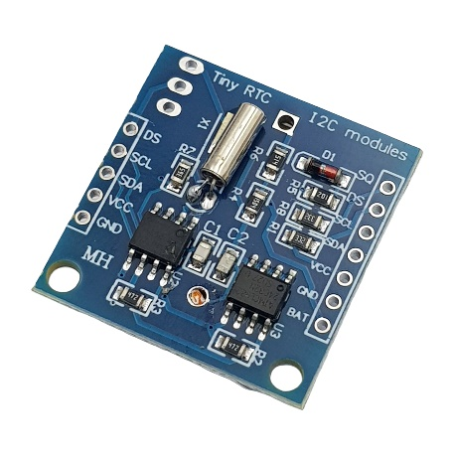

Thông số kỹ thuật:

- IC chính: RTC DS1307 + EEPROM AT24C32

- Nguồn cung cấp: 3.3~5VDC.

- Giao tiếp: I2C

- Dùng thạch anh 32768 kHz

- Có pin backup duy trì thời gian trong trường hợp không cấp nguồn.

- Kích thước: 27 x 28 x 8.4mm.

**4.7. Module MAX30100:** Đo nhịp tim, nồng độ Oxy trong máu (SpO2) và gửi về bộ xử lý trung tâm.

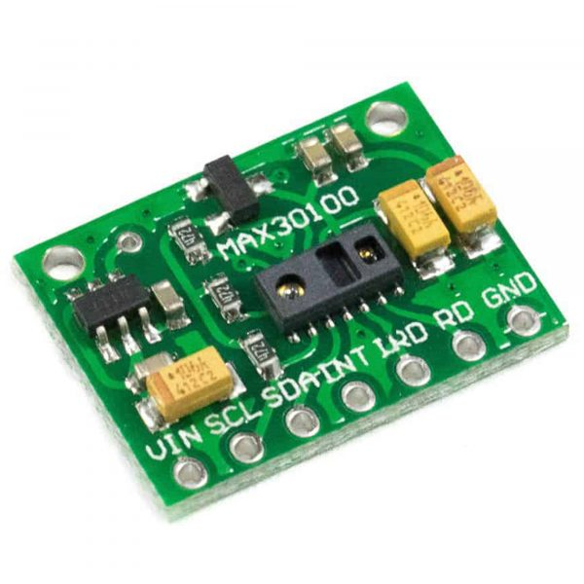

Thông số kỹ thuật:

- Điện áp sử dụng: 1.8~5.5VDC.

- IC chính: MAX30100

- Giao tiếp: I2C, mức tín hiệu TTL.

- Kích thước: 1.9 cm x 1.4 cm x 0.3 cm

# 5. Vẽ sơ đồ khối

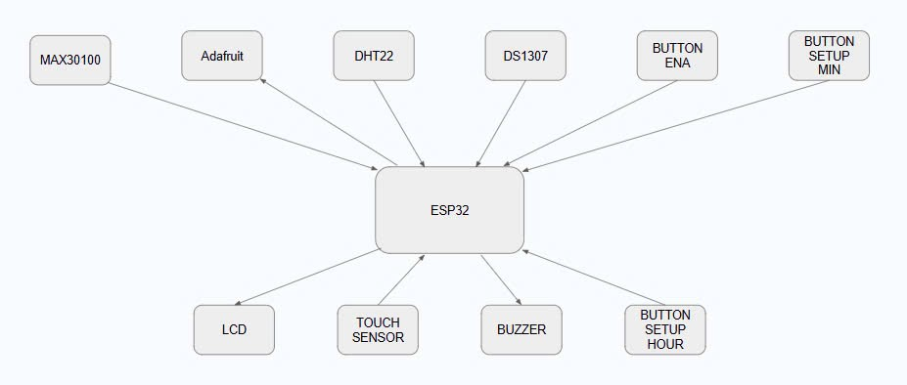

# 6. Vẽ sơ đồ mạch chi tiết

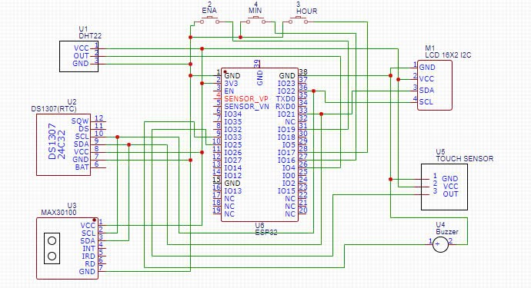

# 7. Mô tả tổng thể hệ thống

* Đặc tính kỹ thuật cơ bản của chip vi điều khiển:

Chip vi điều khiển ESP32 có tên kỹ thuật là ESP32‑D0WDQ6. Tốc độ 40 MHz, Flash 4MB, RAM 512 KB, giao tiếp I2C qua chân GPIO 21 (SDA) và GPIO 22 (SCL).

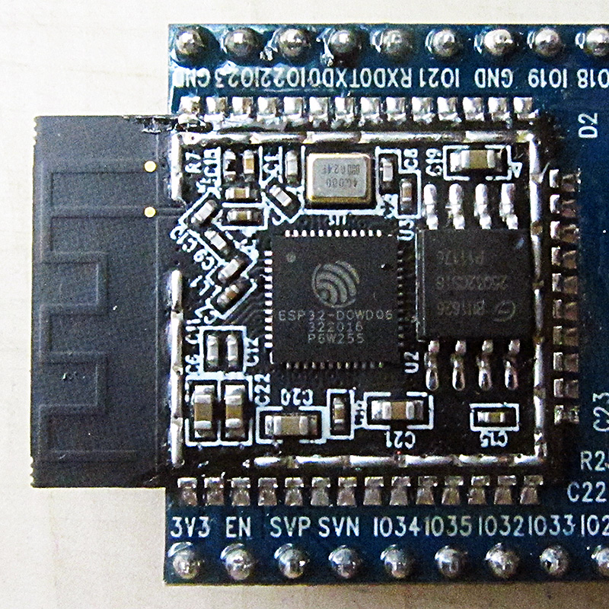

* + - Chiến lược trong FreeRTOS:

Chiến lược điều phối (default): Dựa trên độ ưu tiên

Nếu 2 task cùng ưu tiên, thì sẽ dùng chiến lược R-R, quatumn = tickPeriod  
(tickPriod = 1/tickrate = 1ms)  
(tickrate = configTICK_RATE_HZ = 1000Hz)  
#define configUSE_TIME_SLICING 1

* + - Chế độ không độc quyền, vì “#define configUSE_PREEMPTION 1” trong FreeRTOSConfig.h

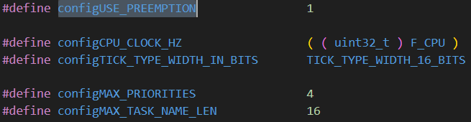

* + - Cấp ưu tiên (Priority):

Cao nhất là 3, vì “#define configMAX_PRIORITIES 4” trong FreeRTOSConfig.h

Thấp nhất là 0.

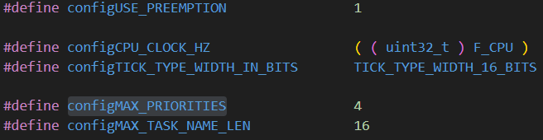

* + - Gồm 8 task
    - 2 semaphore và 1 mutex
    - SoftTimer: Timer 1 giây

# 8. Mô tả chi tiết từng task

## 8.1. Task đo nhịp tim

* Độ ưu tiên: 3; Stacksize: 4096
* Chức năng: cập nhật giá trị nhịp tim từ cảm biến MAX30100.
* Lưu đồ:

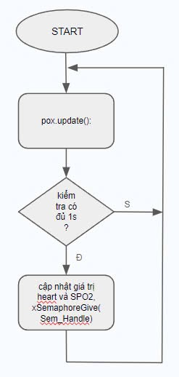

## 8.2. Task màn hình

* Độ ưu tiên: 2; Stacksize: 4096
* Chức năng: Chuyển đổi hiển thị các giá trị của các cảm biến
* Lưu đồ:

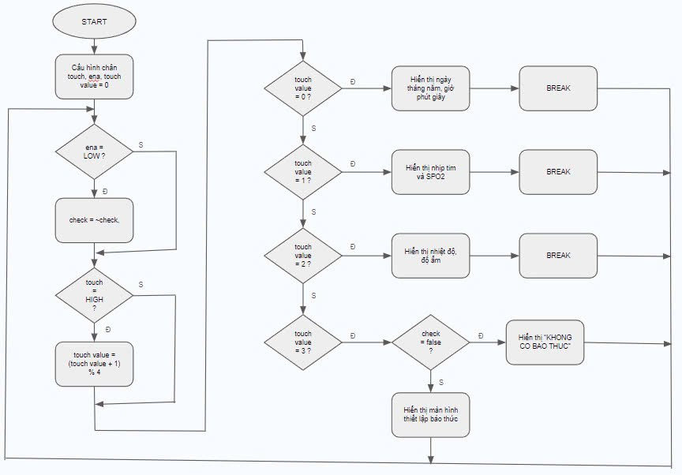

## 8.3. Task báo thức

* Độ ưu tiên: 2; Stacksize: 4096
* Chức năng: Đến đúng thời gian báo thức thì buzzer phát ra tiếng
* Lưu đồ:

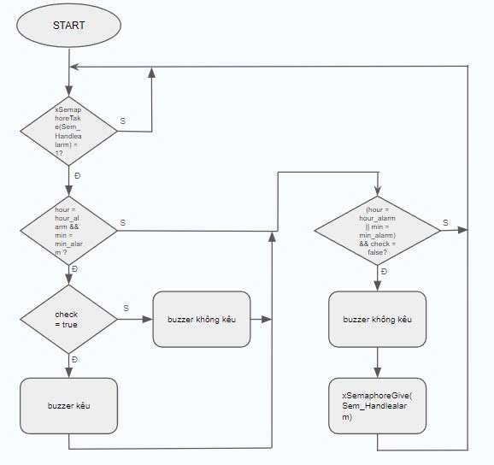

## 8.4. Task thiết lập báo thức

* Độ ưu tiên: 3; Stacksize: 4096
* Chức năng: Thiết lập ngưỡng báo thức bằng nút nhấn
* Lưu đồ:

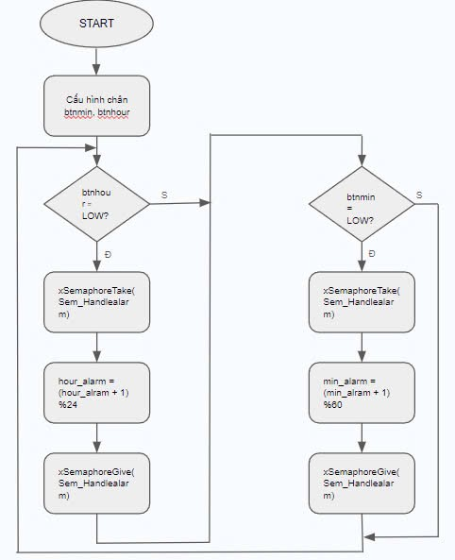

## 8.5. Task cảnh báo

* Độ ưu tiên: 3; Stacksize: 4096
* Chức năng: Bật buzzer khi có semaphore cấp từ task ngưỡng cảnh báo
* Lưu đồ:

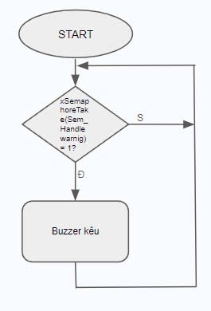

## 8.6. Task ngưỡng cảnh báo

* Độ ưu tiên: 2; Stacksize: 4096
* Chức năng: Cấp semaphore cho task cảnh báo khi nhịp tim và SpO2 đạt ngưỡng
* Lưu đồ:

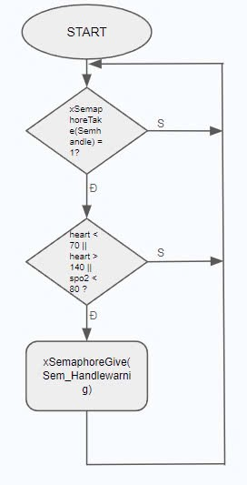

## 8.7. Task đo nhiệt độ

* Độ ưu tiên: 2; Stacksize: 4096
* Chức năng: cập nhật giá trị nhiệt độ và độ ẩm từ DHT22
* Lưu đồ:

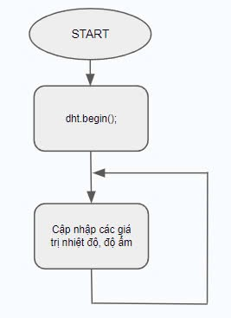

## 8.8. Task đếm thời gian

- Độ ưu tiên: 3; Stacksize: 4096

- Chức năng: cập nhật giá trị thời gian từ DS1307

- Lưu đồ:

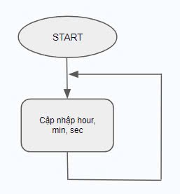

## 8.9. Soft timer: Gửi dữ liệu lên MQTT

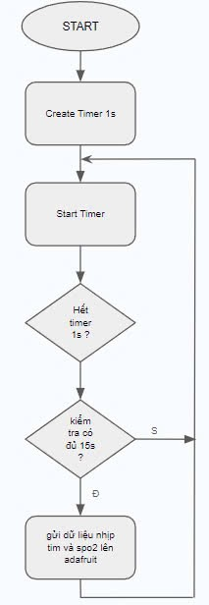

# 9. Kết quả demo và trình bày bằng video

* + - Link video 1: trình bày code, các task, cách code chạy,...

<https://www.youtube.com/watch?v=j3JlXlQpY2I>

* + - Link video 2: trình bày mạch thực tế làm được gì

<https://www.youtube.com/watch?v=rDHCBnv8ca0>